* - Изначальный файл

Задание: поставить сиреневую точку в правом верхнем углу изображения

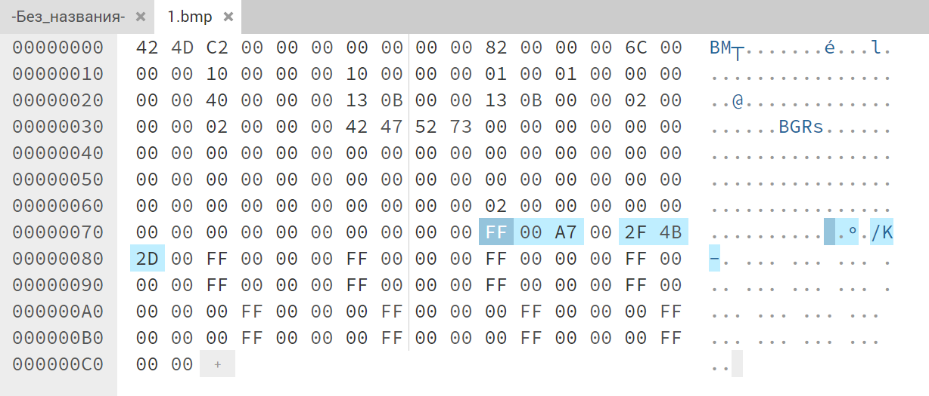

FF00A7 – сиреневый цвет

2F4B2D – зелёный цвет

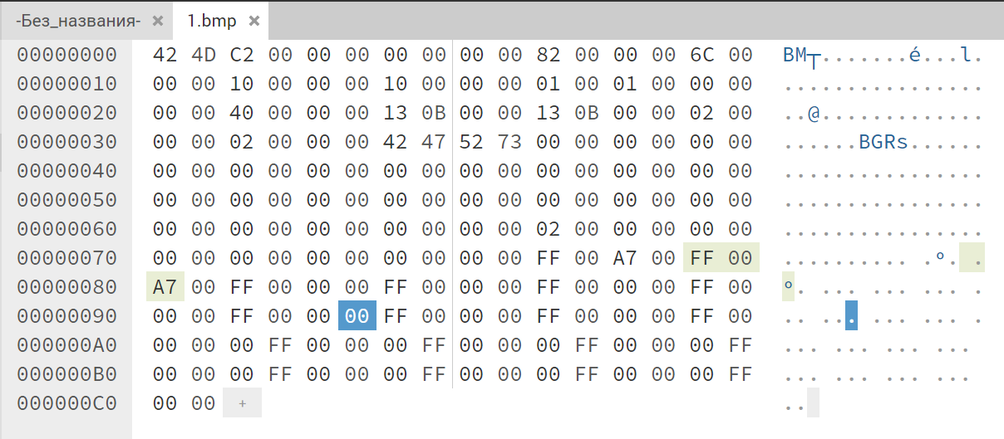

 - Получили нужный цвет